完整社区预测模块嵌入大系统接入说明
单页面工作台接入架构 部署配置 接口参数与联调验收
版本 1.0 2026年9月17日

本文面向负责将完整社区预测模块接入现有业务平台的产品、前端、后端、运维和测试人员。当前模块已经统一为六功能单页面工作台，不包含旧入口页和左侧导航。大系统只需提供一个菜单按钮，并采用 iframe 或 React 组件方式加载模块，即可使用社区数据、人口预测、设施预测、结果报告、社区管理和工程管理全部功能。
接入结论 推荐方案是通过统一反向代理把宿主系统、预测前端和预测 API 发布为同源路径，再使用 iframe 嵌入。该方案与宿主技术栈无关，隔离性和升级稳定性最好。宿主为 React 且希望深度统一样式时，可改用组件接入。

1 模块范围和接入边界
层级 | 本模块负责 | 宿主系统负责
入口 | 提供完整单页面工作台 | 提供菜单按钮 路由 权限入口和返回路径
业务 | 社区数据录入 参数配置 人口预测 设施预测 图表 报告和工程管理 | 决定哪些用户可访问 可选传入指定工程
数据 | 通过 FastAPI 读写数据库和工程文件 | 提供部署目录 备份策略和必要的用户上下文
安全 | 支持 Bearer Token 和 CORS 白名单 | 统一登录 HTTPS 网关鉴权和来源校验
联动 | 通过 postMessage 或 onEvent 发出状态事件 | 监听事件并更新菜单 状态或审计记录

模块不是一个只展示图表的静态页面。预测计算、Excel 导入导出、Word 报告、工程备份和 SQLite 数据都依赖后端服务，因此不能只复制一个 HTML 文件完成生产接入。

2 整体接入架构
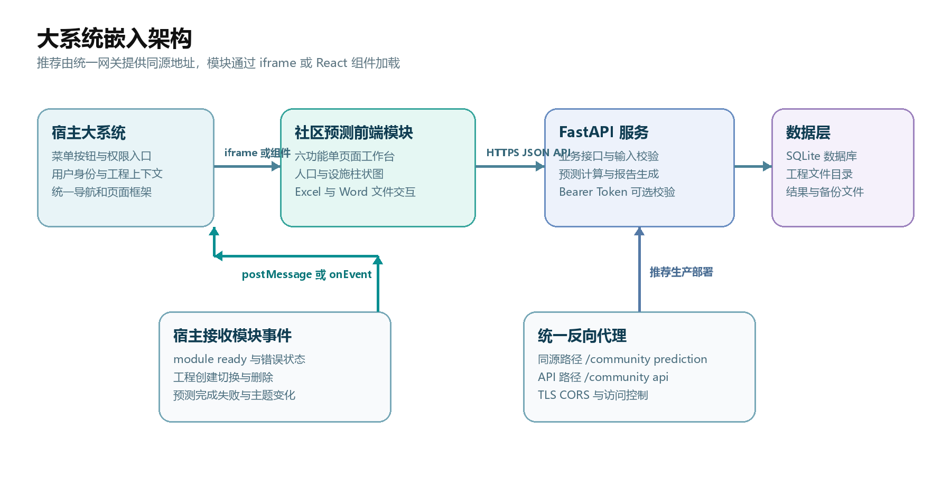
图 1 大系统嵌入架构
宿主系统只控制模块入口和上下文，不应直接读写社区预测数据库。所有业务读写都通过模块 API 完成；这可以保持预测规则、数据校验、报告生成和备份逻辑的一致性。

3 接入方式选择
方式 | 适用场景 | 优点 | 注意事项
iframe 推荐 | 宿主技术栈不限 希望快速稳定接入 | 隔离性好 发布独立 升级风险低 | 配置同源代理或 CORS 监听 postMessage
React 组件 | 宿主已经使用 React 18 且需要统一页面生命周期 | 可直接传入回调和上下文 无 iframe 边界 | 宿主需提供 React 依赖 并同步加载模块 CSS
新窗口跳转 | 只需增加入口按钮 暂不要求页面内嵌 | 实施最快 对宿主改动最少 | 用户体验不如页内嵌入 宿主与模块状态联动较弱

4 iframe 接入步骤

4.1 推荐地址规划
用途 | 示例地址 | 说明
宿主系统 | https://portal.example.com | 大系统现有访问地址
预测模块页面 | https://portal.example.com/community-prediction/ | 反向代理到预测前端
预测 API | https://portal.example.com/community-api | 反向代理到 FastAPI 的 /api

4.2 宿主按钮和页面
<button id="open-community-prediction">社区预测</button>
<section id="community-prediction-panel" hidden>
<iframe id="community-prediction-frame"
title="完整社区预测"
allow="clipboard-write"
sandbox="allow-scripts allow-same-origin allow-forms allow-downloads">
</iframe>
</section>
const moduleOrigin = "https://portal.example.com";
const frame = document.querySelector("#community-prediction-frame");
document.querySelector("#open-community-prediction").onclick = () => {
const params = new URLSearchParams({
projectId: "9",
apiBase: "/community-api",
hostOrigin: window.location.origin
});
frame.src = `/community-prediction/?${params}`;
document.querySelector("#community-prediction-panel").hidden = false;
};
window.addEventListener("message", (event) => {
if (event.origin !== moduleOrigin) return;
if (event.data?.source !== "community-prediction") return;
console.log("社区预测模块事件", event.data.type, event.data.payload);
});

4.3 页面参数
参数 | 是否必填 | 作用 | 示例
projectId | 否 | 进入指定预测工程 不传则进入可用的非演示工程 | 9
apiBase | 同源默认否 | 指定 API 根地址 默认使用 /api | /community-api
token | 启用后必填 | 作为 Bearer Token 访问 API 下载地址也会使用该令牌 | 临时或网关签发令牌
hostOrigin | 推荐 | 限制模块 postMessage 的目标来源 | https://portal.example.com

生产环境优先采用同源反向代理，并由网关完成登录校验。若必须把 token 放入 iframe 地址，应使用 HTTPS、缩短有效期并避免写入访问日志；当前后端也支持通过 HOST_API_TOKEN 配置共享访问令牌。

5 React 组件接入步骤
组件产物位于 frontend/dist-embed。运行 npm run build:embed 后会生成 community-prediction-module.js 和 community-prediction-module.css。构建时 React ReactDOM 和 ReactDOM Client 被设为外部依赖，由宿主系统提供。
import { mountCommunityPredictionModule } from "./community-prediction-module.js";
import "./community-prediction-module.css";
const unmount = mountCommunityPredictionModule(
document.getElementById("community-prediction-root"),
{
mode: "embedded",
apiBase: "/community-api",
projectId: 9,
token: accessToken,
hostOrigin: window.location.origin,
hostContext: { userId: currentUser.id, organizationId: currentOrg.id },
defaultTheme: "light",
onEvent(event) {
console.log(event.type, event.payload);
}
}
);
// 宿主页面销毁时调用
unmount();
组件属性 | 类型 | 说明
mode | standalone 或 embedded | 嵌入大系统时使用 embedded
apiBase | string | FastAPI 根地址 默认 /api
token | string | 可选访问令牌 自动写入 Authorization 请求头
projectId | number | 可选 初始工程编号
hostContext | object | 随 API 请求写入 X Host Context 请求头
hostOrigin | string | postMessage 目标来源
defaultTheme | light 或 dark | 模块初始主题
onEvent | function | 组件模式的宿主事件回调

6 模块事件
事件名 | 触发时机 | 典型用途
module-ready | 模块和初始工程数据加载完成 | 关闭宿主加载动画 记录当前工程
module-error | 启动或服务连接失败 | 显示统一错误提示或上报告警
project-created | 创建工程完成 | 同步宿主业务对象与工程编号
project-changed | 用户切换工程 | 更新地址栏或宿主面包屑
project-renamed | 工程重命名 | 刷新宿主显示名称
project-deleted | 工程删除 | 清理宿主关联记录
prediction-completed | 人口或设施预测完成 | 刷新状态 徽标或通知
prediction-failed | 预测执行失败 | 提示用户并记录失败原因
prediction-run-deleted | 预测批次删除 | 更新宿主历史状态
theme-changed | 用户切换明暗主题 | 可选 同步宿主主题偏好

iframe 事件结构为 source 等于 community-prediction、version 等于 1，并包含 type 和 payload。宿主必须同时校验 event.origin 和 source，不能只根据事件名执行敏感操作。

7 后端部署与安全配置
配置项 | 用途 | 建议
CORS_ORIGINS | 允许跨域访问模块 API 的宿主来源 | 生产环境只填写明确的 HTTPS 来源 多个来源用逗号分隔
HOST_API_TOKEN | 启用 API Bearer Token 校验 | 生产环境设置高强度值并由网关或宿主安全传递
DATABASE_URL | 数据库连接地址 | 当前默认 SQLite 单实例部署可直接使用
PROJECTS_ROOT | 工程文件 结果 报告和备份目录 | 使用持久化磁盘并纳入备份

- 生产环境必须使用 HTTPS，并由反向代理限制请求体大小 超时时间和下载路径。
- 生产部署应由 Uvicorn 或进程管理器运行后端，并通过反向代理统一提供静态页面与 /api。
- SQLite 适合当前单实例业务。如果未来出现多节点部署或大量并发写入，应迁移到 PostgreSQL，并把工程文件迁移到共享存储。
- 不要让宿主前端直接访问数据库文件。工程迁移应使用系统备份或工程 ZIP。

8 推荐反向代理规则
location /community-prediction/ {
alias /srv/community-prediction/frontend/dist/;
try_files $uri $uri/ /community-prediction/index.html;
}
location /community-api/ {
proxy_pass http://127.0.0.1:8000/api/;
proxy_set_header Host $host;
proxy_set_header X-Forwarded-Proto $scheme;
proxy_set_header X-Forwarded-For $proxy_add_x_forwarded_for;
proxy_read_timeout 180s;
}
如果宿主地址与预测模块地址完全同源，通常不需要浏览器跨域配置。若分属不同域名，必须同时配置 CORS_ORIGINS、HTTPS 和严格的 postMessage 来源校验。

9 访问时序
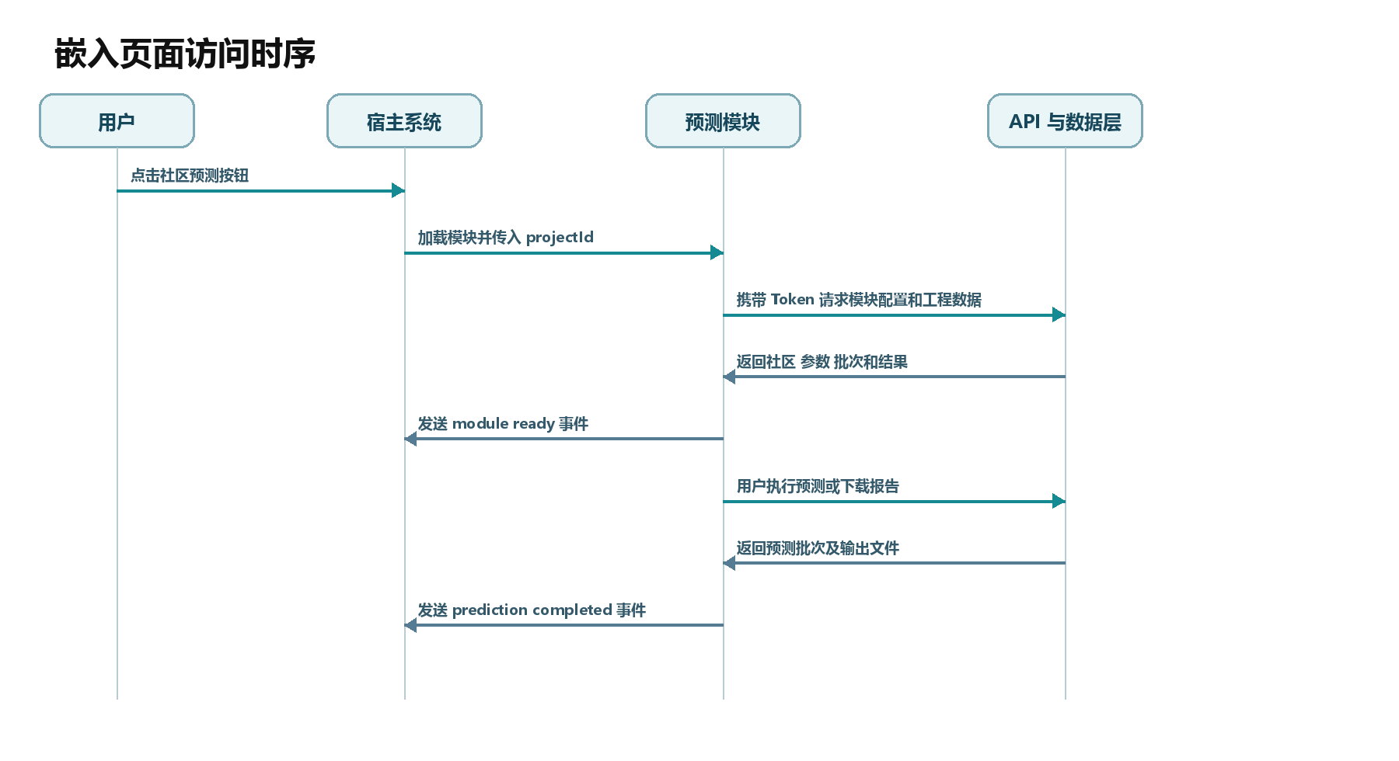
图 2 嵌入页面访问与事件回传时序

10 联调验收清单
- □ 宿主按钮可打开单页面工作台 页面不出现旧入口页和左侧导航
- □ projectId 有效时进入指定工程 无效时返回明确错误或使用默认工程策略
- □ 社区 Excel 可导入和下载 参数可保存 人口与设施预测均可执行
- □ 人口和设施结果显示年度分组柱状图 图例 悬停和尺度切换可用
- □ 结果 Excel Word 报告 工程 ZIP 和系统备份均可下载
- □ module-ready prediction-completed 和 module-error 能被宿主正确接收
- □ 跨域 Token 下载和刷新页面后仍能正常访问
- □ 生产环境数据目录有持久化和备份 恢复演练通过

11 常见问题
现象 | 原因 | 处理方法
页面可以打开但数据显示连接失败 | apiBase 错误 API 未启动或代理路径未保留 /api | 检查 /api/health 和浏览器网络请求
浏览器提示跨域错误 | 宿主来源未加入 CORS_ORIGINS | 增加精确来源后重启后端
下载文件返回 401 | 下载链接未携带有效 token | 确认传入 token 与 HOST_API_TOKEN 一致 或改为同源网关代理
宿主收不到事件 | hostOrigin 错误 iframe 不是父子关系或来源校验不匹配 | 使用宿主真实 origin 并检查 message 事件
本机可以访问但其他设备无法访问 | 仍在使用 127.0.0.1 或网关未开放服务 | 使用正式域名和反向代理，并检查防火墙与监听地址
组件页面无样式 | 只加载了 JS 没加载 CSS | 同时引入 community-prediction-module.css

附录 A 源码下载与一键启动
协作成员从 GitHub 获取源码后，可以通过根目录的一键启动脚本完成本地运行。该方式直接基于源码，用于开发、联调和功能验证。
步骤 | 操作 | 完成标准
1 准备环境 | 安装 Python 3.11 或更高版本、Node.js 20 或更高版本，并加入 PATH | 命令行可执行 python 或 py，以及 node 和 corepack
2 获取源码 | git clone 仓库，或下载 ZIP 后完整解压 | 根目录中可见 backend、frontend、scripts 和一键启动.bat
3 一键启动 | 双击根目录的一键启动.bat | 脚本自动创建 .venv、安装依赖、启动服务并打开浏览器
4 访问系统 | 浏览器打开 http://127.0.0.1:5173 | 前端页面和 http://127.0.0.1:8000/api/health 均可访问
5 停止服务 | 双击根目录的停止服务.bat | 5173 与 8000 端口释放

- 首次启动需要联网下载 Python 和前端依赖，后续启动仍会校验依赖以适配代码更新。
- 不要从压缩包预览窗口直接运行，也不要把 .venv、node_modules 或运行数据库提交到 GitHub。
- 若提示端口占用，先运行停止服务.bat，再关闭占用 5173 或 8000 端口的其他程序。

